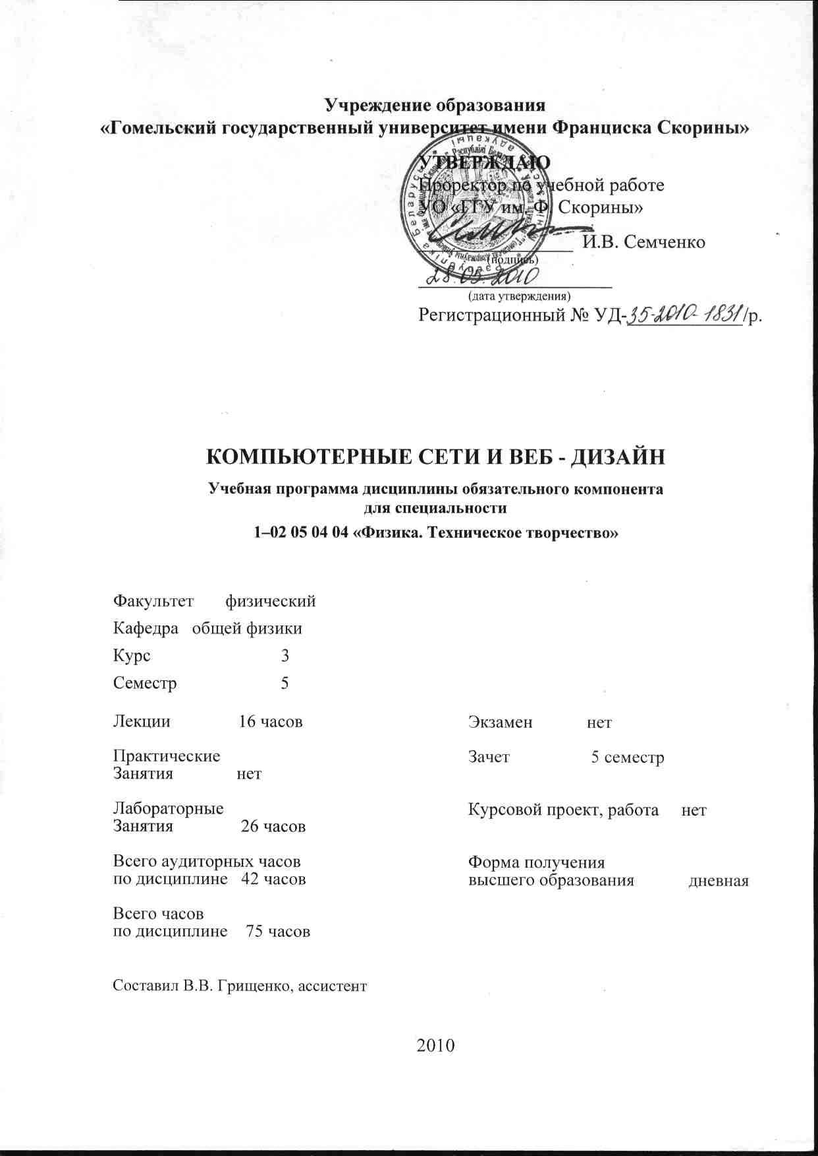
Учреждение образования
«Гомельский государственный университет имени Франциска Скорины»

УТВЕРЖДАЮ
Проректор по учебной работе
УО «ГГУ им. Ф. Скорины»

________________ И.В. Семченко
(подпись)
____________________
(дата утверждения)
Регистрационный № УД-____________/р.

КОМПЬЮТЕРНЫЕ СЕТИ И ВЕБ - ДИЗАЙН

Учебная программа дисциплины обязательного компонента
для специальности
1–02 05 04 04 «Физика. Техническое творчество»

Факультет физический

Кафедра общей физики

Курс 3

Семестр 5

Лекции 16 часов |  | Экзамен нет
Практические  Занятия нет |  | Зачет 5 семестр
Лабораторные  Занятия 26 часов |  | Курсовой проект, работа нет
Всего аудиторных часов  по дисциплине 42 часов |  | Форма получения  высшего образования дневная
Всего часов
по дисциплине 75 часов

Составил В.В. Грищенко, ассистент

2010
Учебная программа составлена на основе типовой учебной программы «Компьютерные сети и веб-дизайн» для высших учебных заведений по специальности 1- 02 05 04 04 «Физика. Техническое творчество», утвержденной Министерством образования Республики Беларусь 24.09.2008 г.
регистрационный номер ТД-А.020/тип.

Рассмотрена и рекомендована к утверждению в качестве рабочего варианта на заседании кафедры общей физики

____ _______2010 г., протокол №_____

Заведующий кафедрой
доцент ____________ Е.Б. Шершнев

Одобрена и рекомендована к утверждению
Методическим советом физического факультета

___ _________ 2010 г., протокол № ___

Председатель

доцент ____________ Е.А. Дей
ПОЯСНИТЕЛЬНАЯ ЗАПИСКА

Актуальность изучения дисциплины «Компьютерные сети и веб-дизайн» обусловлена ролью информационных и коммуникационных технологий в современном обществе, науке и технике, культуре и образовании, а также необходимостью использования локальных и глобальных компьютерных сетей в профессиональной деятельности учителя физики и математики, руководителя технического творчества.
Целью дисциплины является подготовка будущего учителя к разработке и использованию современных сетевых технологий и ресурсов Интернет.
Задачами дисциплины являются:
- формирование теоретических знаний и практических умений использования локальных и глобальных компьютерных сетей;
- формирование навыков разработки ресурсов Интернет;
- формирование умений самостоятельно приобретать и практически использовать полученные знания, умения и навыки.
Выпускник должен:
знать:
- принципы функционирования локальных и глобальных компьютерных сетей;
- языки гипертекстовой разметки, (x)HTML, стили CSS;
- инструменты и методы разработки веб-страниц, основы веб-дизайна;
- основы веб-программирования, объектные модели браузера и документа;
- тенденции развития телекоммуникационных технологий;
уметь:
- разрабатывать веб-страницы с помощью различных инструментов и методов;
- при оформлении веб-страниц использовать стили CSS, графику, таблицы, формы;
- создавать интерактивные веб-сайты с использованием JavaScript и Flash.

Общее количество часов – 75; аудиторное количество часов – 42, из них: лекции – 16, лабораторные занятия – 26.
Форма отчетности – зачет.

СОДЕРЖАНИЕ УЧЕБНОГО МАТЕРИАЛА

Раздел 1 Компьютерные сети
Тема 1.1 Компьютерные сети
Понятие компьютерной сети. Назначение сетей и сетевых технологий. Проблемы, решаемые сетевыми технологиями. Информационные сети и сети обработки данных(вычислительные сети). Примеры чистых и смешанных сетей. Тенденции развития. Свойства компьютерных сетей.

Тема 1.2 Классификация и модели компьютерных сетей
Классификация компьютерных сетей. Классификация по территориальному охвату. Глобальные вычислительные сети. Городские (муниципальные) сети. Локальные вычислительные сети. Корпоративные вычислительные сети. Частные вычислительные сети. Виртуальные частные вычислительные сети. Домашние сети. Классификация по типу среды передачи. Кабельные сети: оптические и электрические. Беспроводные сети: радиосигналы, лазерное излучение, инфракрасные системы, микроволновые системы, сети сотовых операторов. Классификация по функциональному признаку. Модель OSI. Локальные компьютерные сети Ethernet.

Тема 1.3 Топологии компьютерных сетей
Топология. Понятие топологии. Понятие сетевой структуры и сетевой топологии. Физическая и логическая структура сети. Характеристики сети, предписываемые топологией сети. Виды топологий. Сетевые топологии: шина, кольцо, звезда, ячейка. Комбинированные топологии. Смешанные и сложные топологии. Примеры и свойства сетевых топологий сетей. Архитектура сети.

Тема 1.4 Понятие среды передачи данных в компьютерных сетях
Передача данных. Типы среды передачи. Коаксиальный кабель. Витая пара. Волноводы. Оптоволокно. Беспроводные среды передачи данных. Формы представления информационных сигналов. Оптические и электромагнитные импульсы. Полуамплитудные и полноамплитудные схемы. Кабельные системы с троичным состоянием. Кодирование физического уровня. Частота генерация сигнала. Переключение частот в беспроводной среде. Методы подключения абонентов. Подключение к электромагнитным, оптическим и беспроводным сегментам сетей. Виды разъемов разных кабельных систем. Понятие точки доступа. Переходники. Сетевые удлинители. Патч-корды и кросс-корды. Патч-панели. Врезка в магистраль. Требования к сетевым адаптерам. Виды помех. Электромагнитные помехи. Радиочастотные помехи. Перекрестные помехи. Затухание сигналов.
Организация. Компоненты компьютерной сети.

Тема 1.5 Программное обеспечение сетей и системы управления информацией
Сетевые операционные системы. Локальная сеть в учебном заведении. Развертывание и администрирование одноранговой сети. Развертывание и администрирование сети с выделенным сервером.
Протоколы сети Интернет. Глобальная компьютерная сеть Интернет. Адресация в Интернет. Основные сервисы сети Интернет. Электронная почта. Файловые архивы FTP. Поиск информации в Интернет

Раздел 2 Веб-дизайн

Тема 2.1 Основы гипертекстовой разметки документов
Языки гипертекстовой разметки. Основы (x)HTML. Структура HTML-документа. Гиперссылки. Элементы оформления. Списки. Таблицы. Фреймы.
Инструменты и методы разработки веб-страниц и сайтов. Создание веб-страниц в офисных приложениях. Использование инструментов визуального веб-конструирования. Веб-редактор MS Front Page (Macromedia Dreamweaver). Назначение и возможности. Интерфейс.

Тема 2.2 Основы веб-дизайна
Оформление веб-страниц. Стили CSS. Понятие верстки. Типы верстки веб-страниц. Особенности компьютерной верстки веб-страниц с использованием CSS. Контейнерная верстка. Графика в Интернет. Оптимизация графики. Навигация. Мультимедиа в Интернет. Использование Flash-технологии. Анимация на веб-странице.

Тема 2.3 Разработка интерактивных веб-страниц
Веб - программирование. Основы JavaScript. Переменные. Операторы. Функции. Объекты. События. Объектные модели браузера и документа. Обработка форм на веб-странице.
Серверные технологии. Передача и обработка информации. CGI. Элементы РНР. Обработка форм на стороне сервера.
Тенденции развития телекоммуникационных технологий. Системы управления контентом. Блоги. RSS.

УЧЕБНО-МЕТОДИЧЕСКАЯ КАРТА ДИСЦИПЛИНЫ

Номер раздела, темы, занятия | Название раздела, темы, занятия;  перечень изучаемых вопросов | Всего часов | Количество аудиторных  часов |  |  |  | Материальное обеспечение занятия (наглядные, методические пособия и др.) | Литература | Формы контроля знаний
Номер раздела, темы, занятия |  | Всего часов | лекции | практические  (семинарские)  занятия | лабораторные  занятия | СУРС |  | Литература | Формы контроля знаний
1 | 2 | 3 | 4 | 5 | 6 | 7 | 8 | 9 | 10
1 | Компьютерные сети
1.1 | Компьютерные сети | 2 | 2 | - | -
1.1 | - Понятие компьютерной сети  - Назначение сетей и сетевых технологий.  - Информационные сети и сети обработки данных(вычислительные сети  - Свойства компьютерных сетей | 2 | 2 | - | - | - | Презентации | [1]
1.2 | Классификация и модели компьютерных сетей | 4 | 2 | - | 2 | -
1.2.1 | - Классификация компьютерных сетей  - Кабельные сети  - Беспроводные сети  - Модель OSI | 4 | 2 | - | 2 | - | Презентации | [1]  [2]  [10]  [11] | Защита отчетов по лабораторным работам
1.3 | Топологии компьютерных сетей | 6 | 2 | - | 4 | -
1.3.1 | - Понятие сетевой структуры и сетевой топологии  - Физическая и логическая структура сети  - Сетевые топологии: шина, кольцо, звезда, ячейка  - Архитектура сети | 6 | 2 | - | 4 | - | Презентации | [1]  [2]  [10]  [11] | Защита отчетов по лабораторным работам
1.4 | Понятие среды передачи данных в компьютерных сетях | 6 | 2 | - | 4 | -
1.4.1 | - Понятие среды передачи  - Кабельные среды передачи данных  - Беспроводные среды передачи данных  - Методы подключения абонентов | 6 | 2 | - | 4 | - | Лабораторный стенд. Презентации | [1]  [2]  [10]  [11] | Защита отчетов по лабораторным работам
1.5 | Программное обеспечение сетей и системы управления информацией | 10 | 2 | - | 8 | -
1.5.1 | - Сетевые операционные системы  - Глобальная компьютерная сеть Интернет  - Протоколы сети Интернет  - Поиск информации в Интернет | 10 | 2 | - | 8 | - | Презентации | [1]  [2]  [10]  [11] | Защита отчетов по лабораторным работам
2 | Веб-дизайн
2.1 | Основы гипертекстовой разметки документов | 4 | 2 | - | 2 | -
2.1.1 | - Языки гипертекстовой разметки  - Основы (x)HTML  - Инструменты и методы разработки веб-страниц и сайтов  - Использование инструментов визуального веб-конструирования | 4 | 2 | - | 2 | - | Презентации | [3]  [4]  [12]  [17]  [18] | Защита отчетов по лабораторным работам
2.2 | Основы веб-дизайна | 6 | 2 | - | 4 | -
2.2.1 | - Стили CSS  - Типы верстки веб-страниц  - Оптимизация графики  - Использование Flash-технологии | 6 | 2 | - | 4 | - | Презентации | [6]  [8]  [13]  [14]  [15]  [20] | Защита отчетов по лабораторным работам
2.3 | Разработка интерактивных веб-страниц | 4 | 2 | - | 2 | -
2.3.1 | - Основы JavaScript  - Объектные модели браузера и документа  - Серверные технологии  - Системы управления контентом | 4 | 2 | - | 2 | - | Презентации | [9]  [16]  [19]  [21]  [22]  [23] | Защита отчетов по лабораторным работам
 | Всего часов: | 42 | 16 | - | 26 | - | - | - | зачет

ИНФОРМАЦИОННО – МЕТОДИЧЕСКАЯ ЧАСТЬ

Перечень лабораторных работ
- Изучение основных моделей организации компьютерных сетей
- Изучение типов и способов передачи данных в ЛВС
- Изучение служебных команд управления сетевыми ресурсами
- Изучение и анализ сетевых протоколов
- Разработка структурного проекта ЛВС
- Изучение сетевого оборудования и программного обеспечения ЛВС
- Изучение среды моделирования работы компьютерных сетей PacketTracer
- Настройка операционной системы для сетевого взаимодействия.
- Администрирование прав доступа к локальным информационным ресурсам сети
- Изучение особенностей разработки веб-страниц с помощью языка гипертекстовой разметки (HTML)
- Изучение инструментов визуального веб-конструирования
- Изучение особенностей компьютерной верстки веб-страниц с использованием CSS
- Разработка веб-форм с помощью языка сценариев Java-Script

Рекомендуемая литература

Основная
- Соловьева, Л.Ф. Сетевые технологии / Л.Ф. Соловьев. - СПб.: БХВ, 2004.
- Скопцов, А.П. Локальная сеть в школе и малом офисе \ А.П. Скопцов. - М.: Кудиц-Пресс, 2006.
- Дуванов, А.А. Web -конструирование. Элективный курс / А.А. Дуванов. - СПб.: БХВ, 2006..
- Дунаев, В.В. Основы Web-дизайна / В.В. Дунаев. - СПб.: БХВ, 2006.
- Дунаев, В.В. Сценарии для Web-сайта: РНР и JavaScript /В.В. Дунаев. - СПб.: БХВ, 2006.
- Мержевич, В.В. HTML и CSS на примерах / В.В. Мержевич. - СПб.: БХВ, 2005.
- Климов, А.П. JavaScript на примерах / . - СПб.: БХВ, 2006.
- Антонов, Б. Macromedia Flash 8. Web-графика: анимация, баннеры. логотипы / Б. Антонов. М.: Лучшие книги, 2006.
- Кузнецов, М.В. РНР 5 на примерах / М.В. Кузнецов, И.Семдянов, С. Голышев. - СПб.: БХВ, 2005.

Дополнительная
- Олифер, В. Компьютерные сети. Принципы, технологии, протоколы / В. Олифер.- СПб.: Питер, 2006.
- Колесниченко, Д.Н. Сделай сам компьютерную сеть / Д.Н. Колесниченко. - М.: Наука и техника, 2006.
- Дуванов, А.А. Web-конструирование. DHTML / .А.А. Дуванов - СПб.: БХВ, 2003.
- Дубаков, М., Веб-мастеринг средствами CSS / М. Дубаков. - СПб.: БХВ, 2002.
- Соколов, С.А. HTML и CSS в примерах, типовых решениях и задачах / С.А. Соколов.- Вильяме, 2007.
- Шмитт, К. CSS. Рецепты программирования / К. Шмитт. - СПб.: БХВ, 2007
- Дунаев, В.В. Самоучитель JavaScript / В.В.Дунаев - СПб.: Питер, 2005.
- Дунаев, В.В. Web-программирование для всех / В.В.Дунаев. - СПб.: БХВ, 2008
- Пауэлл, Т. Web-дизайн в подлиннике / Т. Пауэлл. - СПб.: БХВ, 2004.
- Пауэлл, Т.. Шнайдер Ф. Полный справочник по JavaScript / Т. Пауэлл. - Вильяме, 2006.
- Джекобсон, Д. Flash & XML. Руководство разработчика / Д. Джекобсон. - М.: Кудиц-Пресс, 2003.
- Колесниченко, Д. Самоучитель РНР 5 / Д.Н. Колесниченко. - М.: Наука и техника, 2005.
- Колесниченко, Д. Движок для вашего сайта. CMS Joomla! Slaed, PHP-Nuke / Д.Н. Колесниченко. - СПб.: Питер, 2008.
- Герасевич, В. Блоги и RSS: интернет-технологии нового поколения / В. Герасевич. - СПб.: БХВ, 2006.

